Montag, der 8. Juni, 2020
Mittwoch, der 10. Juni, 2020
Donnerstag, der 11. Juni, 2020

Jutro ekipa,

MONTAG – pogledati video škole za život

https://www.youtube.com/watch?v=Bn7plH3okMU&list=PL9Mz0Kqh3YKqM7tI3lzm1lr8PU5oVrWNn&index=24&t=0s

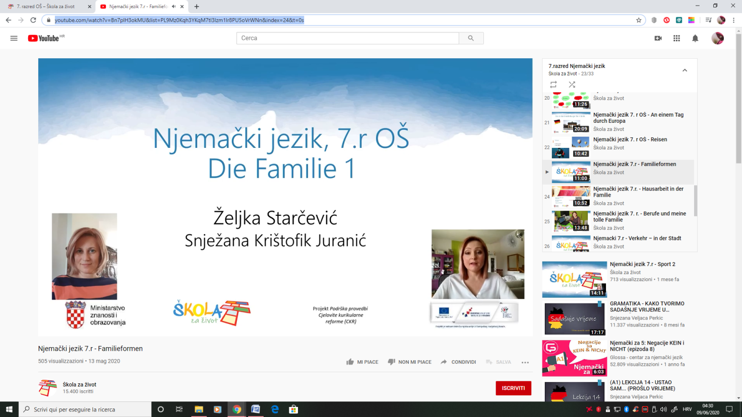

MITTWOCH – pogledati video škole za život

https://www.youtube.com/watch?v=57aAqOAvhY4&list=PL9Mz0Kqh3YKqM7tI3lzm1lr8PU5oVrWNn&index=24

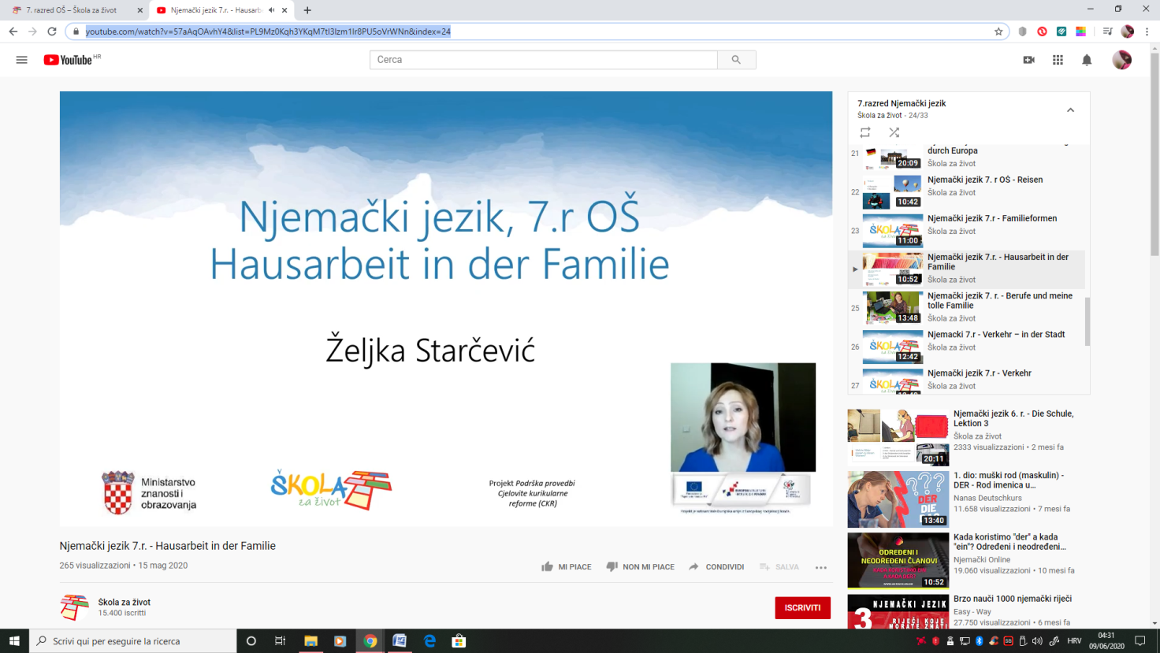

DONNERSTAG – Napisati kratki sastavak o svojoj obitelji: o kakvoj obitelji se radi i tko obavlja koje kućanske poslove.

Za sve nedoumice pišite u Teams.

LP
Maja

